

**PROPOSAL PROGRAM KREATIVITAS MAHASISWA**

**“ALAT PENYEMPROT AIR OTOMATIS PADA KEBUN PINUS UNTUK MENGATASI KASUS KEBAKARAN”**

**BIDANG KEGIATAN:**

**PKM PM**

Diusulkan Oleh:

Aryo Juliansyah NIM 22520720

**PROGRAM STUDI S1 TEKNIK ELEKTRO**

**FAKULTAS TEKNIK**

**UNIVERSITAS MUHAMMADIYAH PONOROGO**

**2023**

# DAFTAR ISI

DAFTAR ISI ii

BAB I PENDAHULUAN 1

1.1 Latar Belakang 1

1.2 Rumusan Masalah 2

1.3 Tujuan Kegiatan 2

BAB II GAMBARAN UMUM MASYARAKAT MITRA 3

BAB III METODE PELAKSANAAN 4

3.1 Penetapan, Perencanaan, dan Persiapan 4

3.2 Peralatan yang dibutuhkan 7

3.3 Langkah strategis untuk merealisasikan kegiatan 9

BAB IV BIAYA DAN JADWAL KEGIATAN 10

DAFTAR PUSTAKA 11

LAMPIRAN 12

# 

# BAB I

# PENDAHULUAN

## Latar Belakang

Pohon pinus (Pinus merkusii) telah lama ditanam di berbagai tempat di Indonesia sebagai tanaman reboisasi. Sebagai tanaman pionir yang dapat tumbuh di berbagai kondisi dan produk utamanya sebagai penghasil getah, pinus banyak ditanam oleh Perum Perhutani di Pulau Jawa. Hutan pinus telah banyak dikembangkan di Pulau Jawa sejak zaman pemerintahan kolonial Belanda. Hampir semua bagian pohon pinus dapat digunakan, antara lain bagian batangnya dapat disadap untuk diambil getahnya. Chanan (2009), menjelaskan bahwa pohon pinus memiliki manfaat baik dari segi ekonomi, sosial, dan ekologi. Manfaat dari segi ekonomi yaitu getah pinus mampu menjadi sumber komoditi perdagangan yang menguntungkan, cukup banyak menyerap tenaga kerja setempat, dan penghasil bahan industri. Manfaat dari segi sosial yaitu dapat memberikan dampak langsung dari manfaat ekonomi dari hutan pinus yang dimanfaatkan secara baik dapat memperbaiki penghidupan masyarakat di sekitarnya. Sedangkan dari segi ekologis pinus merupakan jenis kayu yang mampu membentuk penutupan vegetasi permanen bersama jenis-jenis tumbuhan lain, sehingga fungsi hidrologi dan konservasi tanah dapat tercapai. Rahayu dan Mutaqin (2012) menambahkan, beberapa keuntungan yang didapatkan dari tanaman pinus antara lain, yaitu pertumbuhan relatif cepat, tidak memerlukan tempat tumbuh dengan syarat tertentu, dapat tumbuh mulai 200-2000 m dpl, dan perakaran cukup kuat dan cukup dalam hingga dapat mencegah atau mengurangi bahaya erosi pada tanah kritis. Tanaman ini pada awalnya digunakan sebagai tanaman reboisasi dan penghijauan karena pertumbuhannya yang cepat serta merupakan jenis tanaman pionir.

Hutan pinus merupakan jenis hutan dengan tanaman yang bersifat homogen. Pohon pinus sendiri hanya dapat hidup di daerah yang mempunyai kondisi iklim yang sedang. Tanaman pinus memiliki berbagai manfaat untuk kesehatan dan keperluan industri. Manfaat tanaman pinus dari aspek kesehatan antara lain, mengandung Flavanoid dan Vitamin C. Pada tahun 1940-an peneliti Prancis menemukan bahwa kulit pohon pinus dan daun jarumnya mengandung banyak vitamin C. Tak hanya itu, mereka juga menemukan bahwa pohon pinus kaya akan antioksidan, yaitu flavonol dan bioflavonoid. Senyawa ini kemudian diekstraksi menjadi Pycnogenol dan dipasarkan menjadi suplemen diet. Pycnogenol juga digunakan sebagai obat jet lag, meringankan peredaran darah, nyeri lutut, kram menstruasi, bahkan obat untuk meningkatkan memori pada orang lanjut usia. Sedangkan dari manfaat industri, tanaman pinus disadap untuk menghasilkan getah pinus (oleoresin). Getah pinus yang disadap tersebut kemudian diolah untuk menghasilkan gondorukem dan terpentin yang merupakan bahan baku industri lanjutan. Gondorukem digunakan sebagai bahan baku dalam industri kertas, keramik, plastik, cat, batik, tinta cetak, politur, farmasi, dan kosmetik. Sementara itu, terpentin dimanfaatkan sebagai bahan baku dalam industri kosmetik, minyak cat, campuran bahan pelarut, antiseptik, kamper, dan farmasi. Selain getahnya, bagian lain yang dimanfaatkan dari pohon pinus untuk keperluan industri adalah kayunya yang digunakan untuk konstruksi ringan, mebel, pulp, korek api dan sumpit. Tak hanya kayunya, bunga pinus juga kini telah banyak diolah menjadi berbagai macam kerajinan seperti rangkaian bunga untuk dekorasi pesta, bingkai foto, dan beragam kerajinan lainnya yang punya daya jual yang cukup menguntungkan.

## Rumusan Masalah

Pohon pinus memiliki karakteristik yang membuatnya mudah terbakar, antara lain jarum-jarumnya yang kering dan mudah terbakar, serta kandungan resin yang tinggi. Resin dapat menyala dengan mudah, menyebabkan api dapat cepat merambat pada pohon pinus.

## Tujuan Kegiatan

Tujuan kegiatan "Prototype Alat Penyemprot Air Otomatis pada Kebun Pinus" adalah:

1. Meningkatkan efektivitas penanggulangan kebakaran di kebun pinus dengan mengembangkan alat penyemprot air yang dapat bekerja secara otomatis.

2. Mengurangi risiko kerusakan ekosistem kebun pinus akibat kebakaran melalui pencegahan dini dengan adopsi teknologi canggih.

3. Menyediakan solusi inovatif dan efisien dalam penanggulangan kebakaran hutan, khususnya di area kebun pinus yang rentan terhadap kebakaran.

4. Meminimalkan dampak negatif asap dan gas berbahaya yang dihasilkan dari kebakaran hutan terhadap lingkungan dan kesehatan manusia.

5. Memberikan kontribusi positif terhadap upaya pelestarian kebun pinus sebagai ekosistem yang penting dalam menjaga keseimbangan lingkungan.

Harapannya, alat ini dapat menjadi solusi yang efektif dan efisien untuk mengatasi kasus kebakaran di kebun pinus serta membantu melestarikan keanekaragaman hayati dan keindahan alam pada area tersebut.

# BAB II

# GAMBARAN UMUM MASYARAKAT MITRA

Masyarakat mitra merespons alat penyemprot air otomatis pada kebun pinus dengan antusiasme tinggi, menganggapnya sebagai solusi inovatif untuk mengatasi kasus kebakaran. Mereka menyambut teknologi ini karena efektivitasnya dalam memberikan perlindungan secara cepat dan otomatis. Selain itu, alat ini dianggap membantu mengurangi risiko kebakaran yang dapat merugikan lingkungan dan properti mereka. Kepercayaan masyarakat terhadap alat ini juga dipengaruhi oleh upaya pencegahan kebakaran yang lebih proaktif dan efisien.

# BAB III

# METODE PELAKSANAAN

3.1 Penetapan, Perencanaan, dan Persiapan

* Penetapan

Dalam penetapan perencanaan alat penyemprot air otomatis, pertimbangkan langkah-langkah berikut:

1. Identifikasi Risiko Kebakaran:

Tentukan area dengan potensi kebakaran tinggi seperti dapur, ruang listrik, atau gudang bahan mudah terbakar.

2. Desain Sistem Sprinkler:

Rancang lokasi dan jenis sprinkler yang sesuai dengan karakteristik ruangan. Pastikan cakupan sprinkler mencakup seluruh area yang berisiko.

3. Sensor Keamanan:

Integrasikan sensor keamanan yang dapat mendeteksi suhu tinggi atau asap. Ini memungkinkan sistem merespons cepat saat terjadi kebakaran.

4. Perhitungan Kapasitas Air:

Tentukan kapasitas air yang dibutuhkan berdasarkan ukuran area dan jenis risiko kebakaran. Pastikan pasokan air mencukupi untuk menangani potensi kebakaran.

5. Sistem Otomatisasi:

Pastikan sistem dapat bekerja otomatis dan memiliki panel kontrol yang mudah diakses. Ujilah secara berkala untuk memastikan fungsi yang optimal.

6. Peraturan dan Kepatuhan:

Perhatikan peraturan keamanan dan perizinan setempat. Pastikan bahwa perencanaan mematuhi standar keamanan yang berlaku.

7. Pemeliharaan Rutin:

Tetapkan jadwal pemeliharaan rutin untuk memeriksa keandalan sistem, termasuk sprinkler, sensor, dan sistem pengontrol.

8. Pelatihan dan Informasi:

Sosialisasikan penggunaan sistem kepada penghuni atau karyawan. Lakukan pelatihan reguler dan sediakan informasi darurat di tempat yang mudah diakses.

9. Uji Keandalan:

Lakukan uji keandalan secara berkala untuk memastikan bahwa sistem dapat merespons dengan cepat dan efektif saat diperlukan.

Dengan memperhatikan semua aspek ini, Anda dapat memastikan bahwa perencanaan alat penyemprot air otomatis Anda efektif dalam mengatasi kasus kebakaran.

* Perencanaan

Untuk merencanakan penerapan alat penyemprot air otomatis, pertama-tama identifikasi area risiko kebakaran, tentukan lokasi strategis untuk pemasangan sprinkler, dan pastikan sistem dapat mencakup seluruh area tersebut. Libatkan ahli keamanan dan peraturan setempat dalam perencanaan untuk memastikan kepatuhan.

Pastikan sistem dilengkapi dengan sensor kebakaran yang dapat mendeteksi suhu tinggi atau asap. Tentukan kapasitas air yang dibutuhkan berdasarkan luas area yang dilindungi dan jenis risiko kebakaran. Selain itu, lakukan pemeliharaan rutin agar alat bekerja optimal saat dibutuhkan.

Terakhir, selalu pertimbangkan regulasi keamanan dan perizinan yang berlaku serta informasikan kepada semua penghuni atau karyawan tentang cara kerja dan tindakan yang harus diambil dalam keadaan darurat kebakaran.

* Persiapan

Untuk persiapan penerapan alat penyemprot air otomatis dalam mengatasi kebakaran, pertimbangkan langkah-langkah berikut:

1. Evaluasi Risiko Kebakaran:

- Identifikasi area dengan risiko kebakaran tinggi, seperti dapur, ruang listrik, atau tempat penyimpanan bahan mudah terbakar.

2. Desain Sistem:

- Rancang sistem penyemprot air otomatis sesuai dengan karakteristik bangunan dan risiko kebakaran di setiap area.

3. Pemilihan Jenis Sistem:

- Tentukan apakah sistem sprinkler basah (air selalu ada dalam pipa) atau sistem sprinkler kering (air masuk saat detektor api mendeteksi kebakaran) lebih sesuai.

4. Pemilihan Lokasi Detektor Api:

- Tempatkan detektor api secara strategis untuk mendeteksi kebakaran secepat mungkin.

5. Koneksi dengan Alarm Kebakaran:

- Pastikan sistem terhubung dengan alarm kebakaran untuk memberi peringatan dini kepada penghuni atau petugas keamanan.

6. Perawatan Rutin:

- Tetapkan jadwal perawatan rutin untuk memeriksa detektor, pipa, dan pompa air agar selalu berfungsi optimal.

7. Pelatihan Penghuni:

- Sosialisasikan prosedur evakuasi dan penggunaan alat penyemprot air otomatis kepada penghuni bangunan.

8. Kepatuhan Terhadap Standar Keselamatan:

- Pastikan sistem sesuai dengan standar keamanan kebakaran setempat dan internasional.

9. Simulasi Keadaan Darurat:

- Lakukan simulasi keadaan darurat secara berkala untuk memastikan respons yang efektif dari sistem.

10. Perijinan dan Persetujuan:

- Dapatkan izin dan persetujuan yang diperlukan dari otoritas setempat sebelum melakukan instalasi.

11. Pengawasan Rutin:

- Tetapkan sistem pengawasan untuk memonitor kondisi sistem secara real-time.

12. Rekam Dokumentasi:

- Buat dan simpan dokumen terkait instalasi, perawatan, dan inspeksi untuk referensi masa depan.

Pastikan untuk melibatkan profesional keamanan kebakaran dalam setiap tahap penerapan alat penyemprot air otomatis ini.

## 3.2 Peralatan yang dibutuhkan

Beberapa peralatan yang dibutuhkan untuk membuat alat penyemprot air otomatis meliputi:

1. Pompa Air: Untuk mengalirkan air dari sumber ke sistem penyemprot.

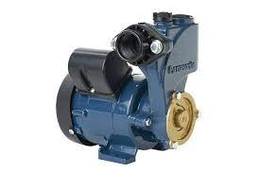

2. Sensor Kelembaban Tanah: Untuk mendeteksi tingkat kelembaban tanah dan mengaktifkan penyemprot jika diperlukan.

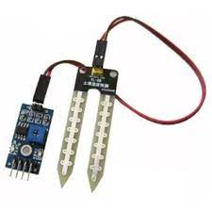

3. Kontroler atau Mikrokontroler: Untuk mengatur waktu dan frekuensi penyiraman, serta mengintegrasikan sensor.

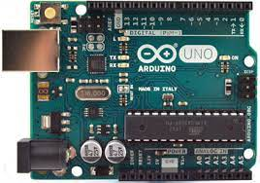

4. Valve Solenoid: Untuk mengontrol aliran air ke sistem penyemprot.

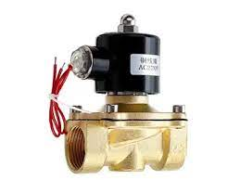

5. Selang dan Nozel Penyemprot: Untuk mengarahkan dan menyemprotkan air ke area yang diinginkan.

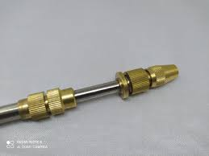

6. Sumber Daya Listrik: Untuk memberikan daya pada pompa, sensor, dan kontroler.

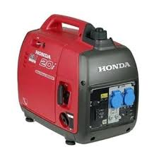

7. Kotak atau Casing Pelindung: Untuk melindungi komponen elektronik dari cuaca dan elemen lainnya.

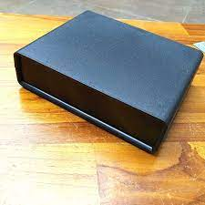

## 3.3 Langkah strategis untuk merealisasikan kegiatan

1. Identifikasi Lokasi Strategis: Tentukan lokasi-lokasi yang strategis untuk pemasangan alat penyemprot air otomatis, seperti area rawan kebakaran atau titik-titik yang sulit dijangkau manusia.

2. Evaluasi Kebutuhan: Lakukan evaluasi kebutuhan spesifik, termasuk jenis alat penyemprot, kapasitas air yang diperlukan, dan sistem otomatisasi yang sesuai

3. Rancang Sistem: Buat desain sistem yang efektif, termasuk penempatan nozzle, jaringan pipa, dan kontrol otomatis. Pastikan sistem dapat mengidentifikasi kebakaran dengan cepat.

4. Pilih Teknologi Sensor: Gunakan teknologi sensor yang handal untuk mendeteksi kebakaran, seperti sensor asap atau panas, yang dapat mengaktifkan sistem penyemprot air otomatis.

5. Integrasi Sistem: Pastikan integrasi yang baik antara alat penyemprot air, sensor, dan sistem kontrol otomatis. Uji keandalan integrasi secara menyeluruh sebelum pemasangan.

6. Ketersediaan Sumber Daya Air: Pastikan ketersediaan sumber daya air yang memadai untuk mendukung operasi sistem penyemprot air otomatis, termasuk pemasangan reservoir atau koneksi dengan sistem pemadam kebakaran lokal.

7. Koneksi Pemantauan: Hubungkan sistem ke pusat pemantauan untuk pemantauan jarak jauh dan peringatan dini. Pastikan ada notifikasi cepat jika terjadi kegagalan atau kebakaran.

8. Pelatihan Personel: Berikan pelatihan kepada personel terkait tentang penggunaan, pemeliharaan, dan penanganan darurat terkait sistem penyemprot air otomatis.

9. Pemeliharaan Rutin: Tetap lakukan pemeliharaan rutin untuk memastikan bahwa sistem tetap berfungsi optimal. Periksa sensor, nozzle, dan kontrol otomatis secara berkala.

10. Peraturan dan Kepatuhan: Pastikan bahwa penerapan alat penyemprot air otomatis mematuhi semua peraturan dan standar keamanan yang berlaku di wilayah setempat.

11. Uji Coba Sistem: Lakukan uji coba sistem secara berkala untuk memastikan respons yang cepat dan efektif terhadap situasi kebakaran simulasi.

12. Evaluasi dan Pembaruan: Terus evaluasi kinerja sistem dan lakukan pembaruan jika diperlukan berdasarkan pengalaman dan perkembangan teknologi terkini.

# BAB IV

# BIAYA DAN JADWAL KEGIATAN

4.1 Perkiraan Anggaran Biaya

|  |  |  |
| --- | --- | --- |
| NO | JENIS PENGELUARAN | NOMINAL BIAYA |
| 1 | POMPA AIR | Rp. 385.000 |
| 2 | SENSOR KELEMBABAN TANAH | Rp. 10.000 |
| 3 | ARDUINO UNO | Rp. 145.000 |
| 4 | VALVE SELENOID | Rp. 80.000 |
| 5 | NOZEL PENYEMPROT | Rp. 15.000 |
| 6 | SELANG/PARALON | Rp. 100.000 |
| 7 | GENERATOR | Rp. 1.400.000 |
| 8 | KOTAK KOMPONEN | Rp. 20.000 |

4.2 Jadwal Kegiatan

|  |  |  |  |  |  |  |  |  |  |  |  |  |  |  |  |  |  |
| --- | --- | --- | --- | --- | --- | --- | --- | --- | --- | --- | --- | --- | --- | --- | --- | --- | --- |
| NO | Jenis Kegiatan | Bulan ke-1 | | | | Bulan ke-2 | | | | Bulan ke-3 | | | | Bulan ke-4 | | | |
| Minggu ke- | | | | Minggu ke- | | | | Minggu ke- | | | | Minggu ke- | | | |
| 1 | 2 | 3 | 4 | 1 | 2 | 3 | 4 | 1 | 2 | 3 | 4 | 1 | 2 | 3 | 4 |
| 1 | Konsultasi dengan dosen pembimbing |  |  |  |  |  |  |  |  |  |  |  |  |  |  |  |  |
| 2 | Koordinasi tim |  |  |  |  |  |  |  |  |  |  |  |  |  |  |  |  |
| 3 | Evaluasi pembuatan alat |  |  |  |  |  |  |  |  |  |  |  |  |  |  |  |  |
| 4 | Persiapan alat dan bahan |  |  |  |  |  |  |  |  |  |  |  |  |  |  |  |  |
| 5 | Pelaksanaan pembuatan alat |  |  |  |  |  |  |  |  |  |  |  |  |  |  |  |  |
| 6 | Evaluasi kegiatan |  |  |  |  |  |  |  |  |  |  |  |  |  |  |  |  |

# DAFTAR PUSTAKA

Cahyono SA, Nugroho NP, Indrajaya Y. 2007. Alokasi pengeluaran rumah tangga penyadap getah pinus di Desa Somagede, Kabupaten Kebumen, Jawa Tengah. Jurnal Ilmu Kehutanan. 1 (1) : 24-30.

Chanan M. 2009. Respon perkecambahan benih dan pertumbuhan semai pinus (Pinus merkusii Jung et de Vriese) dengan aplikasi konsentrasi dan lama perendaman larutan abitonik. Jurnal Gamma. 5(1).

Rahayu N, Mutaqin T. 2012. Kajian konsentrasi larutan effektive mikroorganisme-4 (EM4)dan macam media tanam terhadap pertumbuhan semai pinus (Pinus merkusii Jungh et de. Vriese). Jurnal Gamma. 7 (2).

# LAMPIRAN-LAMPIRAN

1. Biodata Diri

|  |  |  |
| --- | --- | --- |
| Biodata diri | | |
| 1 | Nama | Aryo Juliansyah |
| 2 | Jenis kelamin | Laki-laki |
| 3 | Program Studi | Teknik Elektro |
| 4 | NIM | 22520720 |
| 5 | Tempat Tanggal Lahir | Jakarta, 17-07-2004 |
| 6 | No Telpon | 088228145536 |

1. Foto-foto

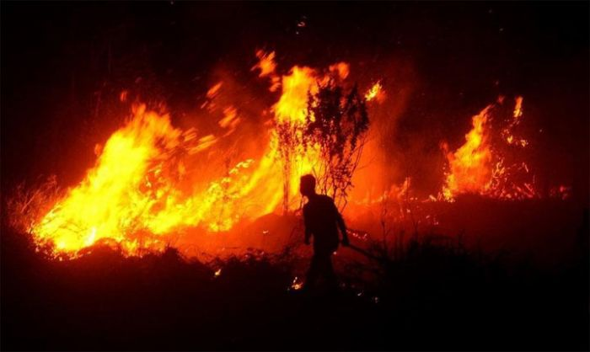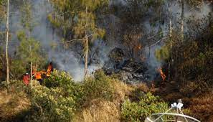(Hutan pinus diponorogo terbakar)

(Hutan pinus di Sooko terbakar)